本试卷适用  自动化11-14  信息11-15  电气11-12 | 南京农业大学试题纸
本试卷适用  自动化11-14  信息11-15  电气11-12 | 2012-2013学年 1 学期 课程类型：必修 试卷类型：A
课程 班级 学号 姓名 成绩
评卷人 | 得分
 |  | 一、是非题（2小题，共2分）

1、电容元件的电压与电流为非关联参考方向时，有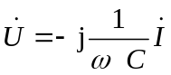。
2、不含独立源的二端网络，当其功率因数为零时，端口电压与电流的相位差也为零（u与i取关联参考方向）。

评卷人 | 得分
 |  | 二、填空题（6小题，共18分）

1、图1所示二端网络的等效电阻为____。
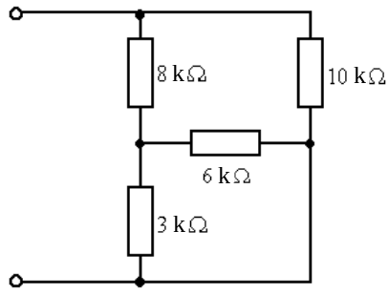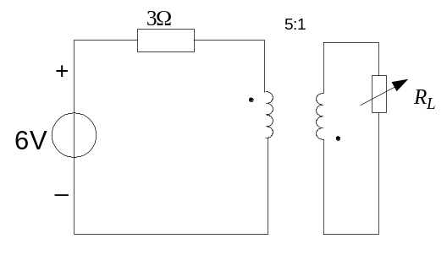
图1 图2
2、图2所示电路中负载电阻 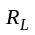吸收的最大功率等于_ ___。

3、图(a)、(c)电路中正弦交流电压源uS的有效值US与图(b)电路中直流电压源的电压US相等，则图______电路中电流表的读数最大，图______电路中电流表的读数最小。
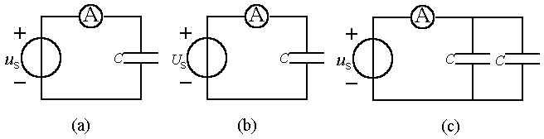
4、当图示电路处于谐振状态时，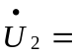_______；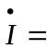_______________。
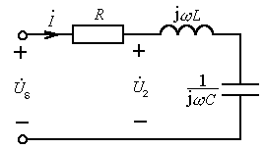
5、图示三个耦合线圈的同名端是 。(或者 ）
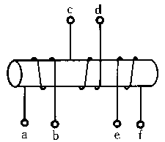
6、电路如图所示，耦合电感的电压、电流关系为u1(t)= , u2(t)= 。
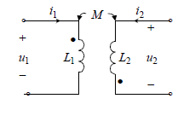

评卷人 | 得分
 |  | 三、非客观题（8小题，共80分）

1、电路如图所示，试求电源电压US和−5V电压源的功率。
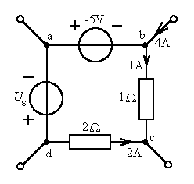
2、一个纯阻性与一个阻感性负载负载并联于220V的工频正弦交流电源（f=50Hz）上，如图（a），所示，纯阻性负载的功率为440W。为求得阻感性负载的参数，设计图（b）所示电路，所加的电源仍为工频正弦交流，并测得电压表的读数为50V，电流表的读数为1A，功率表的读数为30W。a) 试由图（b）求出阻感性负载的参数R、XL； b) 试求出图（a）中负载端的功率因数；c) 如果把图（a）中负载端的功率因数提高到0.95，应并联多大的电容？
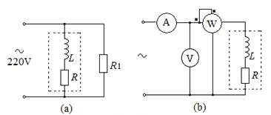

3、试用戴维宁定理求图示电路中的电阻Rx。
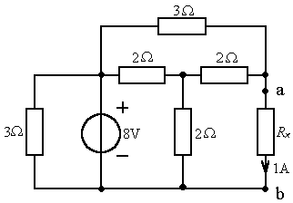

4、图示电路中电压源电压恒定，电路已处于稳态，t=0时开关S打开，试用三要素法求t>0的u(t)。
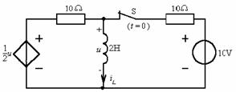

5、三相电路如图所示，第一个功率表的读数为833.33W，第二个功率表的读数为1666.67W，试求对称三相感性负载的有功功率、无功功率及功率因数。
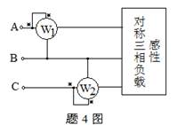

- 图示电路处于稳态，其中iS = (1+ 2cos3w1t) A，w1L1 = w1L2 = 5Ω, 1/w1C= 45Ω。求各电表有效值读数。
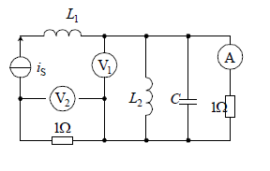

7、图示电路中，正弦电压源电压US=100V、频率f=50Hz。调节C使电路谐振时电流表A的读数为1A。试求电压表V的读数、电容C的值、电阻R的值。
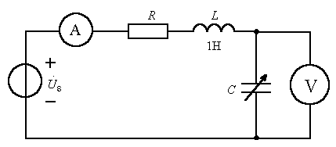

8、电路如图所示，电源开始作用前电路无储能，试用运算法求t>0时的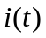。
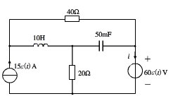

教研室主任 出卷人

